Raport
Tygodniowy
o sytuacji na
rynkach finansowych

Rynek walutowy

Rynek akcji

Poniedziałek, 20 października 2014 roku

Kurs USD/PLN – perspektywa długoterminowa, kurs z 17 października 2014 roku = 3,3026

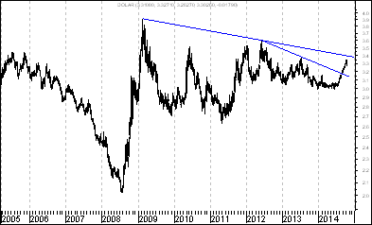

Sytuacja długoterminowa bez zmian. Kurs dolara (w złotych) nadal znajduje się poniżej długoterminowej spadkowej linii trendu poprowadzonej przez szczyty z lutego 2009 roku oraz czerwca 2012 roku. Linia ta stanowi bardzo ważny opór. W chwili obecnej przebiega ona na poziomie 3,409. W kolejnych miesiącach z natury rzeczy przebiegać będzie ona na coraz niższym poziomie – w końcu października na poziomie 3,408, w końcu października na poziomie 3,401, w końcu listopada na poziomie 3,394, w końcu grudnia na poziomie 3,388. Można sądzić, że jeszcze w tym roku kurs dolara (w złotych) osiągnie od dołu poziom wspomnianej długoterminowej spadkowej linii trendu. Przebita została od dołu linia poprowadzona przez szczyty z czerwca 2012 roku oraz lipca 2013 roku.

Kurs EUR/PLN – perspektywa długoterminowa, kurs z 17 października 2014 roku = 4,2139

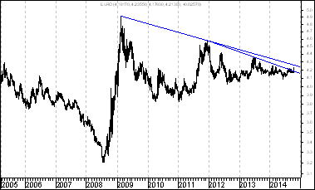

Kurs euro (w złotych) także znajduje się poniżej długoterminowej spadkowej linii trendu poprowadzonej przez szczyty z lutego 2009 roku oraz grudnia 2011 roku. Również w tym przypadku Linia na stanowi bardzo ważny opór. W chwili obecnej przebiega ona na poziomie 4,267. W kolejnych miesiącach z natury rzeczy przebiegać będzie ona na coraz niższym poziomie – w końcu października na poziomie 4,263, w końcu listopada na poziomie 4,254, w końcu grudnia na poziomie 4,246. Można sądzić, że jeszcze w tym roku kurs euro (w złotych) osiągnie od dołu poziom wspomnianej długoterminowej spadkowej linii trendu. Co ciekawe przebita została od dołu nieco niższa linia poprowadzona przez szczyty z grudnia 2011 roku oraz czerwca 2013 roku.
Nastroje jeszcze zbyt optymistyczne, aby mówić o zakończeniu spadków cen akcji

Amerykańskie Stowarzyszenie Inwestorów Indywidualnych prowadzi co tydzień pewne badanie. Ankietowani inwestorzy pytani są w nim, o to czy na przestrzeni najbliższych 6 miesięcy ceny akcji na giełdzie nowojorskiej wzrosną, spadną czy też nie ulegną zmianie.

Po ustanowieniu szczytu w dniu 18 września 2014 roku główny indeks amerykańskiego rynku akcji znajduje się w trendzie spadkowym. Powstaje pytanie o to, czy trend ten dobiega końca.

Warto zauważyć, że trend spadkowy kończy się zazwyczaj w momencie tak zwanej paniki inwestycyjnej, kiedy już mało kto wierzy we wzrosty, panuje wręcz dość powszechne przekonanie o tym, że w kolejnych 6 miesiącach ceny akcji spadną.

Czy z tego typu pesymizmem mamy obecnie do czynienia ? Uważam, że jeszcze nie. Z najnowszego badania wspomnianego Stowarzyszenia wynika bowiem, że 42,7 % ankietowanych inwestorów sądzi, że na przestrzeni najbliższych 6 miesięcy ceny akcji wzrosną a 33,7 % uważa, że spadną. Przeważają więc optymiści.

Zakładam, że obecne spadki na giełdzie amerykańskiej (te trwające od 18 września 2014 roku) są tylko spadkową korektą w ramach trwającej od 9 marca 2009 roku długoterminowej hossy. W ramach tej długoterminowej hossy mieliśmy do czynienia z dwoma poważnymi korektami spadkowymi. Korekty te zaprezentowana są na poniższym wykresie. Pierwsza korekta zakończyła się w dniu 2 lipca 2010 roku (druga elipsa) a druga 3 października 2011 roku (trzecia elipsa). Jak wyżej wspomniano długoterminowa hossa rozpoczęła się zaś 9 marca 2009 roku (pierwsza elipsa).

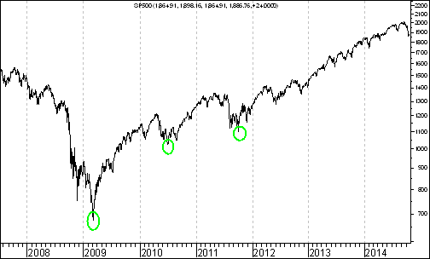

Warto zauważyć, że w ostatnim badaniu nastrojów inwestorów indywidualnych w USA mającym miejsce przed 9 marca 2009 roku (pierwsza elipsa na wykresie) mieliśmy więcej ,,niedźwiedzi” niż ,,byków”.

Mówiąc innymi słowy więcej było tych, którzy uważali, że w następnych 6 miesiącach nastąpią spadki, cen akcji na giełdzie nowojorskiej niż tych, którzy sądzili, że w kolejnych 6 miesiącach będziemy mieli do czynienia ze wzrostami
Z analogicznymi sytuacjami przewagi ,,niedźwiedzi” nad ,,bykami” mieliśmy do czynienia w ostatnim badaniu przed 2 lipca 2010 roku (druga elipsa) oraz w ostatnim badaniu przez 3 października 2011 roku (trzecia elipsa). Obecnie przeważają ,,byki”.

Co z tego wynika ?

Moim zdaniem wynika z tego, że z psychologicznego punktu widzenia do rozpoczęcia hossy na giełdzie nowojorskiej potrzebne byłoby pojawienie się nastrojów pesymistycznym uwidocznionych w przewadze liczby ,,niedźwiedzi” nad liczbą ,,byków” we wspomnianym badaniu nastrojów amerykańskich inwestorów.

O czym czy faktycznie do tego dojdzie przekonamy się 22 października na stronie internetowej amerykańskiego Stowarzyszenia Inwestorów Indywidualnych.

http://www.aaii.com/sentimentsurvey

Naturalnie możliwe jest, że hossa w USA już się zaczęła, ale właśnie z psychologicznego punktu widzenia byłoby bardziej naturalne, gdyby jej zapoczątkowanie poprzedzone zostało opublikowaniem badań, z których wynika, że mało kto wierzy w jej nadejście.

Wciąż niewypełnione formacje podwójnego szczytu w przypadku licznych indeksów

Z technicznego punktu widzenia wciąż czekamy na wypełnienie się formacji podwójnego szczytu ukształtowanych w przypadku czołowych indeksów świata. Formacje te tworzyły się przez okres kilku miesięcy tego roku.

Poniżej zaprezentuję kilka przykładów

Indeks S&P 500

Gdyby wypełniła się formacja krótkoterminowego podwójnego szczytu na wykresie indeksu S&P 500 oznaczałoby to spadek tego indeksu o 2,8 %.

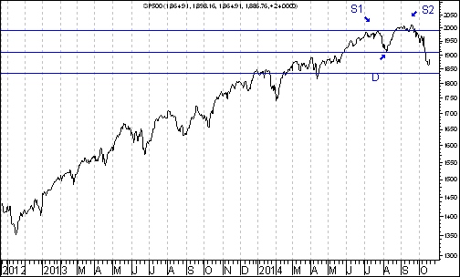
Indeks RUSSEL 2000

Gdyby wypełniła się formacja krótkoterminowego podwójnego szczytu na wykresie indeksu małych amerykańskich spółek Russel 2000 oznaczałoby to spadek tego indeksu o 8,1 %.

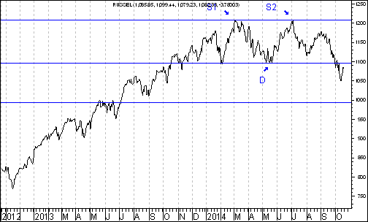

Szczególnie (!) warto zwrócić uwagę na właśnie ten indeks – indeks Russel 2000 (indeks małych amerykańskich) spółek po pierwszy wybił się z prawie idealnej formacji podwójnego szczytu (oba szczyty S1 oraz S2 znajdują się prawie dokładnie na tym samym poziomie)

Indeks DAX

Gdyby wypełniła się formacja krótkoterminowego podwójnego szczytu na wykresie indeksu DAX oznaczałoby to spadek tego indeksu o 6,4 %.

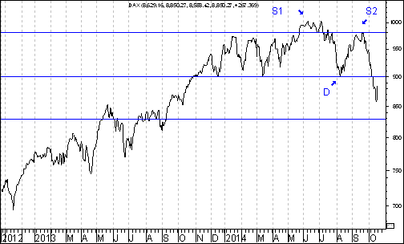

Indeks CAC

Gdyby wypełniła się formacja krótkoterminowego podwójnego szczytu na wykresie indeksu CAC oznaczałoby to spadek tego indeksu o 5,1 %.

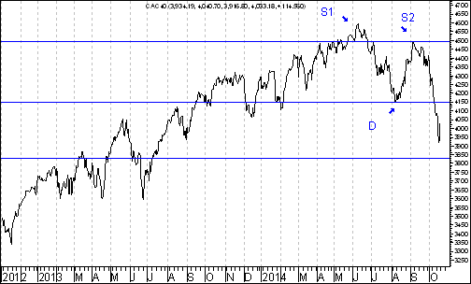

To tylko kilka przykładów. Skala potencjalnych spadków jest tutaj bardzo różna. Od tylko 2,8 % w przypadku indeksu S&P 500 aż 8,1 % w przypadku indeksu Russel 2000.

Generalnie warto podkreślić, że wspomniane formacje podwójnego szczytu maja charakter krótkoterminowy.

Naturalnie teoretycznie jest możliwe, że wybicie z tych krótkoterminowych formacji oznaczałoby pojawienie się nowego średnio-terminowego lub długoterminowego trendu spadkowego, ale biorąc pod uwagę to, że wchodzimy właśnie w bardzo korzystny dla rynków akcji w poszczególnych krajach okres cyklu prezydenckiego w USA (okres między końcem października drugiego roku po poprzednich wyborach a końcem kwietnia roku następującego przez kolejnymi wyborami prezydenta w USA) ten ewentualny średnio- bądź dług-terminowy scenariusz spadkowy uważam za mało prawdopodobny.

Warto przy okazji zauważyć wzrastającą siłę polskiego rynku akcji na tle rynków dojrzałych. O ile na przykład WIG 20 wciąż znajduje się powyżej swego dołka z końca pierwszej dekady sierpnia 2014 roku, o tyle wiele indeksów rynków dojrzałych spadło już poniżej tego dołka.

Wykres do przemyślenia – refleksje

W pierwszym numerze ,,Raportu Tygodniowego” z 8 września 2014 roku pojawiły się wykresy akcji czterech spółek. Były to wykresy akcji następujących spółek:

- Immobile
- Lena
- Netmedia
- Rafako

Kryterium pojawienia się wykresu akcji danej spółki w tej rubryce jest wybicie z formacji podwójnego dna.

Tabela: Procentowa zmiana cen akcji czterech spółek, których akcje zostały wymienione w pierwszym numerze ,,Raportu Tygodniowego” z 8 września 2014 roku w rubryce ,,Wykres do przemyślenia” w okresie od 5 września do 17 października 2014 roku oraz procentowa zmiana indeksu WIG 20 w tym okresie.
Instrument finansowy | Poziom – 05.09.2014 | Poziom – 17.10.2014 | Zmiana (w %)
Akcja spółki Immobile | 2,04 zł. | 2,53 zł. | +24,0 %
Akcja spółki Lena | 3,99 zł. | 3,99 zł. | 0 %
Akcja spółki Netmedia | 3,63 zł. | 3,42 zł. | -5,8 %
Akcja spółki Rafako | 4,25 zł. | 5,12 zł. | +20,5 %
Średnio |  |  | +5,7 %
WIG 20 | 2 541,42 pkt. | 2 401,13 pkt. | -5,5 %
Tabela: Procentowa zmiana ceny akcji spółki, której akcje zostały wymienione w drugim numerze ,,Raportu Tygodniowego” z 15 września 2014 roku w rubryce ,,Wykres do przemyślenia” w okresie od 12 września do 17 października 2014 roku oraz procentowa zmiana indeksu WIG 20 w tym okresie.
Instrument finansowy | Poziom – 12.09.2014 | Poziom – 17.10.2014 | Zmiana (w %)
Akcja spółki Boryszew | 6,50 zł. | 6,42 zł. | -1,2 %
Średnio |  |  | -1,2 %
WIG 20 | 2 497,38 pkt. | 2 401,13 pkt. | -3,9 %

Tabela: Procentowa zmiana ceny akcji spółki, której akcje zostały umieszczone 16 września na stronie internetowej www.analizy-rynkowe.pl w rubryce ,,Wykres do przemyślenia” w okresie od 15 września do 17 października 2014 roku oraz procentowa zmiana indeksu WIG 20 w tym okresie.

Instrument finansowy | Poziom – 15.09.2014 | Poziom – 17.10.2014 | Zmiana (w %)
Akcja spółki Erbud | 26,5 zł. | 27,37 zł. | 3,3 %
Średnio |  |  | 3,3 %
WIG 20 | 2 489,77 pkt. | 2 401,13 pkt. | -3,6 %
Tabela: Procentowa zmiana ceny akcji spółki, której akcje zostały wymienione w trzecim numerze ,,Raportu Tygodniowego” z 22 września 2014 roku w rubryce ,,Wykres do przemyślenia” w okresie od 19 września do 17 października 2014 roku oraz procentowa zmiana indeksu WIG 20 w tym okresie.
Instrument finansowy | Poziom – 19.09.2014 | Poziom – 17.10.2014 | Zmiana (w %)
Akcja spółki IF Capital | 1,32 zł. | 1,24 zł. | -6,0 %
Średnio |  |  | -6,0 %
WIG 20 | 2 497,38 pkt. | 2 401,13 pkt. | -3,9 %
Tabela: Procentowa zmiana ceny akcji spółki, której akcje zostały umieszczone 25 września na stronie internetowej www.analizy-rynkowe.pl w rubryce ,,Wykres do przemyślenia” w okresie od 24 września do 17 października 2014 roku oraz procentowa zmiana indeksu WIG 20 w tym okresie.

Instrument finansowy | Poziom – 24.09.2014 | Poziom – 17.10.2014 | Zmiana (w %)
Akcja spółki Capital Partners | 1,85 zł. | 1,91 zł. | +3,2 %
Średnio |  |  | +3,2 %
WIG 20 | 2 489,77 pkt. | 2 401,13 pkt. | -3,6 %

Tabela: Procentowa zmiana cen akcji trzech spółek, których akcje zostały wymienione w czwartym numerze ,,Raportu Tygodniowego” z 29 września 2014 roku w rubryce ,,Wykres do przemyślenia” w okresie od 26 września do 17 października 2014 roku oraz procentowa zmiana indeksu WIG 20 w tym okresie.
Instrument finansowy | Poziom – 26.09.2014 | Poziom – 17.10.2014 | Zmiana (w %)
Akcja spółki Asseco Poland | 45,64 zł. | 44,46 zł. | -2,6 %
Akcja spółki CD Projekt | 16,59 zł. | 16,15 zł. | -2,7 %
Akcja spółki Sygnity | 17,60 zł. | 16,15 zł. | -8,2 %
Średnio |  |  | -4,5 %
WIG 20 | 2484,02 pkt. | 2 401,13 pkt. | -3,3 %

Procentowa zmiana ceny akcji spółki, której akcje zostały wymienione w piątym numerze ,,Raportu Tygodniowego” z 6 października 2014 roku w rubryce ,,Wykres do przemyślenia” w okresie od 3 do 17 października 2014 roku oraz procentowa zmiana indeksu WIG 20 w tym okresie.

Instrument finansowy | Poziom – 03.10.2014 | Poziom – 17.10.2014 | Zmiana (w %)
Akcja spółki Stalprodukt | 244,10 zł. | 241,00 zł. | -1,3 %
Średnio |  |  | -1,3 %
WIG 20 | 2 444,06 pkt. | 2 401,13 pkt. | -1,8 %

Warto zauważyć, że spośród 12 spółek, których akcje zakwalifikowane zostały do rubryki ,,Wykres do przemyślenia” (gdyż wybiły się już z formacji podwójnego dna) kursy akcji 9 spółek od momentu owego zakwalifikowania do tej rubryki do dnia 10 października 2014 roku zachowywały się lepiej od indeksu WIG20, a 3 gorzej.

To pokazuje, że kursy akcji po wybiciu z formacji podwójnego zazwyczaj zachowywały się relatywnie mocno (szczególnie Rafako oraz Immobile), aczkolwiek były przykłady relatywnej słabości (szczególnie Sygnity).

Wykres do przemyślenia

Dziś w rubryce ,,Wykres do przemyślenia” umieszczam akcje spółki Tauron, które wybiły się z formacji podwójnego dna tworzonej przez kilkanaście miesięcy. Jest to bardzo specyficzna formacja podwójnego dna.

Najpierw doszło do wybicia z niej, później formacja się całkowicie załamała. Od pewnego czasu odnoszę wrażenie, że inwestorzy jak gdyby przypomnieli sobie o jej istnieniu (wykres na następnej stronie).

Warto zauważyć, że z punktu widzenia wskaźnika C/Z Tauron to najtańsza spółka z indeksu WIG 20 a z punktu widzenia wskaźnika C/WK tylko 3 spółki z tego indeksu mają od niej niższy poziom tego wskaźnika. Wskaźnik stopy dywidendy (3,6) jest z kolei wysoki, co jest czynnikiem pozytywnym. Ciekawe. Czyżby inwestorzy zaczęli dostrzegać niską wycenę akcji spółki Tauron ?. Zobaczymy.

Poziomy wskaźników (C/Z, C/WK, stopa dywidendy) z indeksu WIG 20 są zaprezentowane np. tutaj:

http://stooq.pl/q/i/?s=wig20

W dotychczasowej historii notowań akcji spółki Tauron zawsze było tak, że każdej fali wzrostowej indeksu WIG 20 towarzyszyła fala wzrostowa w przypadku kursu akcji spółki Tauron. Możliwe więc, że z tego typu prawidłowością będziemy mieli do czynienia i tym razem.

TAURON

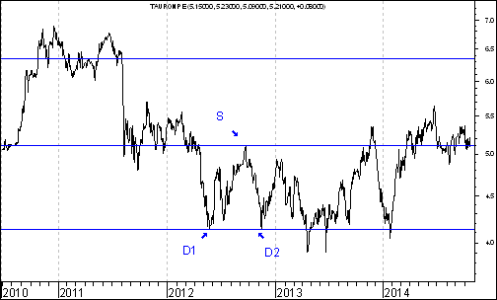

Poczekalnia

Należy też przypomnieć, że 15 września wprowadzona została rubryka ,,Poczekalnia”, do której kwalifikowane są spółki, których akcje nie wybiły się jeszcze z podwójnego dna, ale są tego bliskie.

Dotychczas do tej kategorii kwalifikowane były 3 spółki – Capital Partners, Relpol oraz Elektrotim. Warto zauważyć, że akcje Capital Partners przeszły już do rubryki ,,Wykres do przemyślenia”. Relpol oraz Elektrotim nadal znajdują się w ,,poczekalni”.

Nazwa ,,Poczekalnia” wzięła się stąd, że podobne jak pasażerowie oczekują nas swój pociąg (sprzedaż akcji można w takim kontekście porównać do opuszczenia pociągu) tak też spółki oczekują na to, aby zostać wprowadzone do rubryki ,,Wykres do przemyślenia”.

Warto przy okazji zauważyć, że zarówno w przypadku akcji spółki Relpol jak również w przypadku akcji spółki Elektrotim od dnia w którym akcje obu tych spółek umieszczone zostały w rubryce ,,Poczekalnia” obserwujemy ciekawą sytuację.

Otóż w obu przypadkach akcje tych spółek już w tym okresie zachowują się lepiej od indeksu WIG 20. W tej sytuacji w toku dalszych rozważań postanowiłem przeanalizować wykres siły względnej Relpol / WIG 20 oraz wykres siły względnej Elektrotim / WIG 20. Na obu wykresach możemy dostrzec pewne objawy zmiany średnioterminowego trendu spadkowego na wzrostowy.

Warto przy okazji przypomnieć, że akcje spółki Relpol zostałyby przeniesione do rubryki ,,Wykres do przemyślenia” w przypadku wzrostu do 7 złotych i 94 groszy a akcje spółki Elektrotim doznałyby tego w przypadku wzrostu do 8 złotych i 91 groszy.

Ciekawostka techniczna – Relpol / WIG 20

Na sile względnej Relpol / WIG 20 doszło do przebicia spadkowej linii trendu oraz wybicia z krótkoterminowego podwójnego dna. Może świadczyć o to pewnej relatywnej sile akcji spółki Relpol.

Pojawia się więc szansa na to, że akcje spółki Relpol będą zachowywać się w średnim terminie wyraźnie lepiej od indeksu WIG 20.

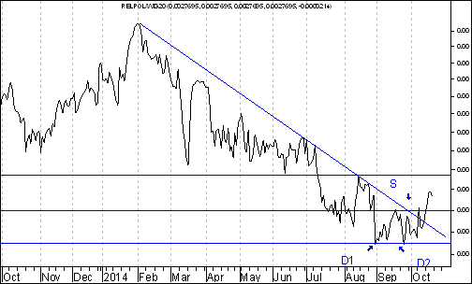

Ciekawostka techniczna - Elektrotim / WIG 20

Na sile względnej Elektrotim / WIG 20 doszło także do przebicia spadkowej linii trendu oraz wybicia z krótkoterminowego podwójnego dna. Może świadczyć o to pewnej relatywnej sile akcji spółki Elektrotim.

Pojawia się więc szansa na to, że akcje spółki Elektrotim będą zachowywać się w średnim terminie wyraźnie lepiej od indeksu WIG 20

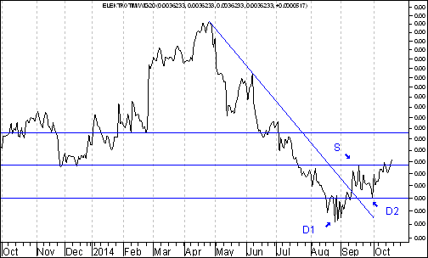
MOSTOSTAL WARSZAWA

Dziś w rubryce ,,poczekalnia” postanowiłem umieścić akcje spółki Mostostalu Warszawa. Jeżeli kurs akcji tej spółki osiągnąłby poziom 7 złotych i 88 groszy wówczas doszłoby do wybicia z podwójnego dna, co powinno doprowadzić do wzrostu kursu akcji do 18 złotych i 59 groszy. Formacja ta tworzy się od wiosny 2013 roku. Czy nastąpi z niej wybicie ? Czas pokaże.

Co ciekawe na wykresie przebita została spadkowa linia trendu poprowadzona przez szczyty z grudnia 2010 roku oraz stycznia 2013 roku.

Świadczy to o pewnym uaktywnieniu się strony popytowej.

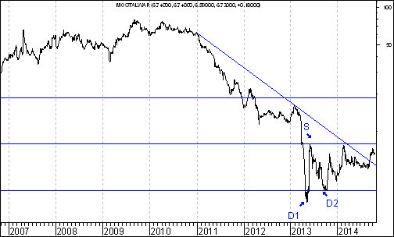

Przy okazji rodzi się pytanie: w jaki sposób inwestorzy traktują rubrykę ,,poczekalnia” ?. Tego oczywiście nie wiem. Nie chcę też nikomu nic nie radzić. Nie mam do tego uprawnień.

Mogę sobie natomiast wyobrazić hipotetyczną wymianę poglądów pomiędzy inwestorem Arkadiuszem a inwestorem Sebastianem zastanawiającymi się nad tym jak w swej praktyce inwestycyjnej potraktować wiedzę o wprowadzeniu akcji spółki od rubryki ,,poczekalnia”.

Inwestor Arkadiusz może powiedzieć mniej więcej tak: ,,w najbliższy poniedziałek kupię akcje spółki Mostostal Warszawa, gdyż wprawdzie nie wybiły się jeszcze z podwójnego dna, ale za to przebiły już długoterminowy trend spadkowy a poza tym zachowanie akcji spółek Relpol oraz Elektrotim pokazuje, że umieszczenie akcji spółki w rubryce ,,poczekalnia” (które od tego momentu tego umieszczenia zachowują się lepiej od indeksu WIG 20) pokazuje, że jeżeli chciałbym mieć w portfelu akcje zachowujące się lepiej od WIG-u 20 to warto zainteresować się akcjami z rubryki ,,poczekalnia”

Inwestor Sebastian może z kolei wyrazić swój pogląd inaczej: ,.ja z kolei jestem skłonny rozważyć podjęcie decyzji o kupnie akcji spółki Mostostal Warszawa dopiero wtedy, gdy kurs akcji tej spółki wybije się z bardzo dużego podwójnego dna, przebijając od dołu poziom 7 złotych i 88 groszy. Dotychczas tego nie uczynił”.

Tego typu dyskusje między hipotetycznymi inwestorami zapewne mogą się toczyć dalej.

Wnioski końcowe

- Kurs dolara (w złotych) powinien w tym roku zmierzać w kierunku długoterminowej spadkowej linii trendu poprowadzonej przez szczyty z lutego 2009 roku oraz czerwca 2012 roku. Linia ta stanowi bardzo ważny opór. W chwili obecnej przebiega ona na poziomie 3,409. Z kolei kurs euro (w złotych) znajduje się poniżej długoterminowej spadkowej linii trendu poprowadzonej przez szczyty z lutego 2009 roku oraz grudnia 2011 roku. Linia ta stanowi bardzo ważny opór. W chwili obecnej przebiega ona na poziomie 4,2670.

- Analizując wykres indeksu WIG 20 w horyzoncie długoterminowym można dostrzec trwający kilkanaście miesięcy okres konsolidacji. Sądzę, że jesteśmy przed bardzo silnym wybiciem z konsolidacji. Uważam, że szereg argumentów przemawia za tym, że będzie to silne wybicie w górę. Zbliża się bardzo korzystna dla posiadaczy polskich akcji faza amerykańskiego cyklu prezydenckiego. W krótkim okresie możliwa jest nieznaczna kontynuacja spadków indeksu WIG 20, co może być związane z realną perspektywą pojawienia się dalszych krótkoterminowych spadków na giełdach dojrzałych, na których w licznych przypadkach doszło do wybicia z niewypełnionych jeszcze formacji krótkoterminowego podwójnego szczytu (S&P 500, Russel 2000, DAX, CAC)

- Do rozpoczęcia hossy na giełdzie nowojorskiej potrzebne byłoby pojawienie się nastrojów pesymistycznych uwidocznionych w przewadze liczby ,,niedźwiedzi” nad liczbą ,,byków” w cotygodniowym badaniu nastrojów amerykańskich inwestorów. O czym czy faktycznie do tego dojdzie przekonamy się 22 października na stronie internetowej amerykańskiego Stowarzyszenia Inwestorów Indywidualnych. Naturalnie teoretycznie możliwe jest, że hossa już się zaczęła, ale właśnie z psychologicznego punktu widzenia byłoby bardziej naturalne, gdyby jej zapoczątkowanie poprzedzone zostało opublikowaniem badań, z których wynika, że mało kto wierzy w jej nadejście.

Opracował: Sławomir Kłusek, 20 października 2014 r.

Powyższy raport stanowi wyłącznie wyraz osobistych opinii autora.

Treści zawarte na stronie internetowej www.analizy-rynkowe.pl nie stanowią "rekomendacji" w rozumieniu przepisów Rozporządzenia Ministra Finansów z dnia 19 października 2005 r. w sprawie informacji stanowiących rekomendacje dotyczące instrumentów finansowych, lub ich emitentów (Dz.U. z 2005 r. Nr 206, poz. 1715).

Autor nie ponosi odpowiedzialności za jakiekolwiek decyzje inwestycyjne podjęte na podstawie treści zawartych na stronie internetowej www.analizy-rynkowe.pl

